6月17日飞机舰船活动情况
6月17日，共核实外（台）飞机8批8架次、舰艇9艘次；含中国的全部三海活动共25条独立记录。统计按活动参与数量计，不等同于去重机体或舰体数。附图1展示当日核实窗口的整点参与量，时间未知记录不补造窗口。
一、重要军事动向
（1）澳大利亚P-8A“海神”反潜巡逻机1架次，在南海执行反潜巡逻，核实活动窗口05:07—07:32[F08]。
（2）澳大利亚P-8A“海神”反潜巡逻机1架次，在黄海执行海上侦察巡逻，核实活动窗口17:13—19:38[F09]。
（3）中国山东号航空母舰1艘次，在宁波外海执行编队警戒部署，核实活动窗口17:24—19:49[F15]。
（4）中国辽宁号航空母舰1艘次，在黄海中部执行远海训练，核实活动窗口20:42—22:07[F16]。
中国当日核实活动：轰-6K轰炸机1架次，在黄海执行对海突击训练，核实活动窗口08:41—10:06[F01]；歼-15舰载战斗机1架次，在东海执行舰载机起降训练，核实活动窗口11:59—13:24[F02]；歼-35舰载隐身战斗机1架次，在东海执行空中警戒，核实活动窗口17:35—19:00[F03]；054A型导弹护卫舰1艘次，在南黄海执行反潜巡逻，核实活动窗口02:38—04:03[F12]；075型两栖攻击舰1艘次，在连云港外海执行联合巡航，核实活动窗口05:56—07:21[F13]；901型综合补给舰1艘次，在北黄海执行海上补给训练，核实活动窗口17:02—19:27[F14]；山东号航空母舰1艘次，在宁波外海执行编队警戒部署，核实活动窗口17:24—19:49[F15]；辽宁号航空母舰1艘次，在黄海中部执行远海训练，核实活动窗口20:42—22:07[F16]。中国主要机舰活动见附图2。
二、重点态势分析
分析问题：澳大利亚P-8A全赛段活动是否集中在南海，节点黄海记录改变了什么？
总体上，南海反潜构成主要重复线索，但全赛段并非单一方向持续活动。5月4日已有东海反潜1架次；5月19、24、28日才出现南海反潜重复。早期东海记录说明，其他方向活动不是节点当天才发生。5月4日至19日相隔15天，只能确认两端记录，不能推算中间部署。[H01—H14]
第一阶段为5月4日至28日：东海单点后出现三个南海反潜证据日，海域改变伴随缺证间隔。第二阶段为5月29—30日：南黄海联合巡逻2架次与东海反潜1架次并见，反驳活动一直集中南海的解释。第三阶段为6月2日至17日：六个日期核实南海反潜，8日为南海联合巡逻，17日晚另有黄海海上侦察巡逻。这三阶段概括全部13个证据日期、14起活动，并不表示三个连续在场时段。[H01—H14]
节点早间05:07—07:32南海反潜1架次，与17:13—19:38黄海侦察1架次分别统计。窗口不重叠，不能据此认定同机跨区，也不能省略晚间记录而称全部活动集中南海。6月11、14、16、17日反潜窗口相同，可能受任务安排或观察覆盖影响；不能直接推断固定值班。[H01—H14]
2024年4月四国国防部长固定联合声明将海空合作活动与互操作性目标联系。[B01，第1页第2—3段] 合作训练或任务衔接因此具有历史参照，但该联合声明只计一个来源组，不能验证本轮P-8A活动或将其归入该安排。
完整历史更支持“反潜任务重复与其他方向任务并存”：5月初东海、月底黄海和东海、节点晚间黄海，均是南海单一方向叙事的反例。不同机体分工和分时任务安排都可能产生这种分布；区分两者需要机体标识及可比观察覆盖。现有材料能确认任务和区域分布，不能确认某一架飞机的持续驻留或转场。[H01—H14]
本节引用与跨日证据索引
[B01] 四国国防部长联合／日本防卫省发布：《Australia–Japan–Philippines–United States Maritime Cooperative Activity Joint Statement》，公开上界2024-04-06，PDF第1页第2—3段。https://www.mod.go.jp/en/images/ea07e6ad451bbc35d870ab43fa2b402fd8537d17.pdf
2025.5.4 P-8A“海神”反潜巡逻机1架次，在东海执行反潜巡逻，核实活动窗口14:55—16:20[H01]。
2025.5.19 P-8A“海神”反潜巡逻机2架次，在南海执行反潜巡逻，核实活动窗口05:07—07:32[H02]。
2025.5.24 P-8A“海神”反潜巡逻机1架次，在南海执行反潜巡逻，核实活动窗口05:07—07:32[H03]。
2025.5.28 P-8A“海神”反潜巡逻机2架次，在南海执行反潜巡逻，核实活动窗口08:14—10:39[H04]。
2025.5.29 P-8A“海神”反潜巡逻机2架次，在南黄海执行联合巡逻，核实活动窗口02:49—04:14[H05]。
2025.5.30 P-8A“海神”反潜巡逻机1架次，在东海执行反潜巡逻，核实活动窗口17:29—19:54[H06]。
2025.6.2 P-8A“海神”反潜巡逻机1架次，在南海执行反潜巡逻，核实活动窗口08:14—10:39[H07]。
2025.6.6 P-8A“海神”反潜巡逻机1架次，在南海执行反潜巡逻，核实活动窗口14:28—16:53[H08]。
2025.6.8 P-8A“海神”反潜巡逻机2架次，在南海执行联合巡逻，核实活动窗口08:03—10:28[H09]。
2025.6.11 P-8A“海神”反潜巡逻机1架次，在南海执行反潜巡逻，核实活动窗口05:07—07:32[H10]。
2025.6.14 P-8A“海神”反潜巡逻机2架次，在南海执行反潜巡逻，核实活动窗口05:07—07:32[H11]。
2025.6.16 P-8A“海神”反潜巡逻机2架次，在南海执行反潜巡逻，核实活动窗口05:07—07:32[H12]。
2025.6.17 P-8A“海神”反潜巡逻机1架次，在南海执行反潜巡逻，核实活动窗口05:07—07:32[H13]。
2025.6.17 P-8A“海神”反潜巡逻机1架次，在黄海执行海上侦察巡逻，核实活动窗口17:13—19:38[H14]。
三、外（台）机舰活动情况
（1）俄罗斯：飞机1批1架次，舰艇0艘次。
图-95MS战略轰炸机1架次，在东海执行对海突击训练，核实活动窗口05:45—07:10[F04]。
（2）加拿大：飞机1批1架次，舰艇1艘次。
CF-188多用途战斗机1架次，在钓鱼岛海域执行空中警戒，核实活动窗口14:17—16:42[F05]。
哈里·德沃尔夫级近海巡逻舰1艘次，在连云港外海执行实弹射击训练，核实活动窗口05:34—07:59[F17]。
（3）台湾：飞机0批0架次，舰艇1艘次。
康定级导弹护卫舰1艘次，在青岛外海执行反潜巡逻，核实活动窗口11:48—13:13[F18]。
（4）德国：飞机1批1架次，舰艇2艘次。
“台风”多用途战斗机1架次，在黄海执行对海突击训练，核实活动窗口02:27—04:52[F06]。
巴登-符腾堡号导弹护卫舰1艘次，在上海外海执行海上护航，核实活动窗口02:16—04:41[F19]。
法兰克福号综合补给舰1艘次，在钓鱼岛海域执行海上护航，核实活动窗口14:06—16:31[F20]。
（5）日本：飞机1批1架次，舰艇1艘次。
F-2A多用途战斗机1架次，在东海油气田海域执行战备警巡，核实活动窗口05:23—07:48[F07]。
村雨号导弹护卫舰1艘次，在东海执行编队警戒部署，核实活动窗口08:14—10:39[F21]。
（6）澳大利亚：飞机2批2架次，舰艇0艘次。
P-8A“海神”反潜巡逻机1架次，在南海执行反潜巡逻，核实活动窗口05:07—07:32[F08]。
P-8A“海神”反潜巡逻机1架次，在黄海执行海上侦察巡逻，核实活动窗口17:13—19:38[F09]。
（7）美国：飞机0批0架次，舰艇2艘次。
刘易斯与克拉克级综合补给舰1艘次，在东海油气田海域执行海上补给训练，核实活动窗口11:10—13:35[F22]。
西奥多·罗斯福号航空母舰1艘次，在南海执行编队警戒部署，核实活动窗口11:21—13:46[F23]。
（8）菲律宾：飞机1批1架次，舰艇1艘次。
FA-50PH轻型战斗机1架次，在宁波外海执行战备警巡，核实活动窗口20:31—22:56[F10]。
迭戈·西朗号导弹护卫舰1艘次，在曾母暗沙海域执行战备巡逻，核实活动窗口08:52—10:17[F24]。
（9）韩国：飞机1批1架次，舰艇1艘次。
F-15K多用途战斗机1架次，在济州岛西部海域执行空中警戒，核实活动窗口14:55—16:20[F11]。
世宗大王级导弹驱逐舰1艘次，在黄海执行编队警戒部署，核实活动窗口14:28—16:53[F25]。
其他国家及台湾活动见附图4；美国活动另见附图3。所有活动均按节点当日核实集合统计。
四、美重要武器平台部署情况
当日核实的美国平台活动如下：刘易斯与克拉克级综合补给舰1艘次，在东海油气田海域执行海上补给训练，核实活动窗口11:10—13:35[F22]；西奥多·罗斯福号航空母舰1艘次，在南海执行编队警戒部署，核实活动窗口11:21—13:46[F23]。这里只报告活动记载；同级舰艇名称不能识别单一舰体，现有记录不足以推断完整部署范围或确定意图。美国主要机舰活动见附图3。
五、次日关注重点
围绕当日澳大利亚P-8A早间南海反潜与晚间黄海侦察，核查机体身份和完整观测时段；先区分不同机体分工与分时活动，再讨论空间变化。[F08]
F编号对应当日明细；附图1—4与正文采用同一当日核实集合。

附图1
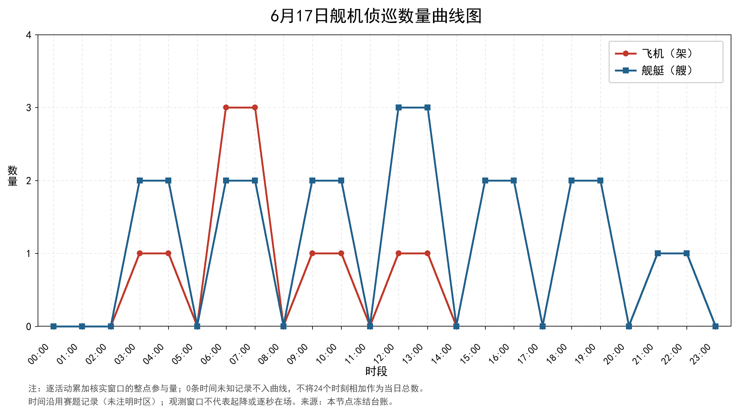

附图2
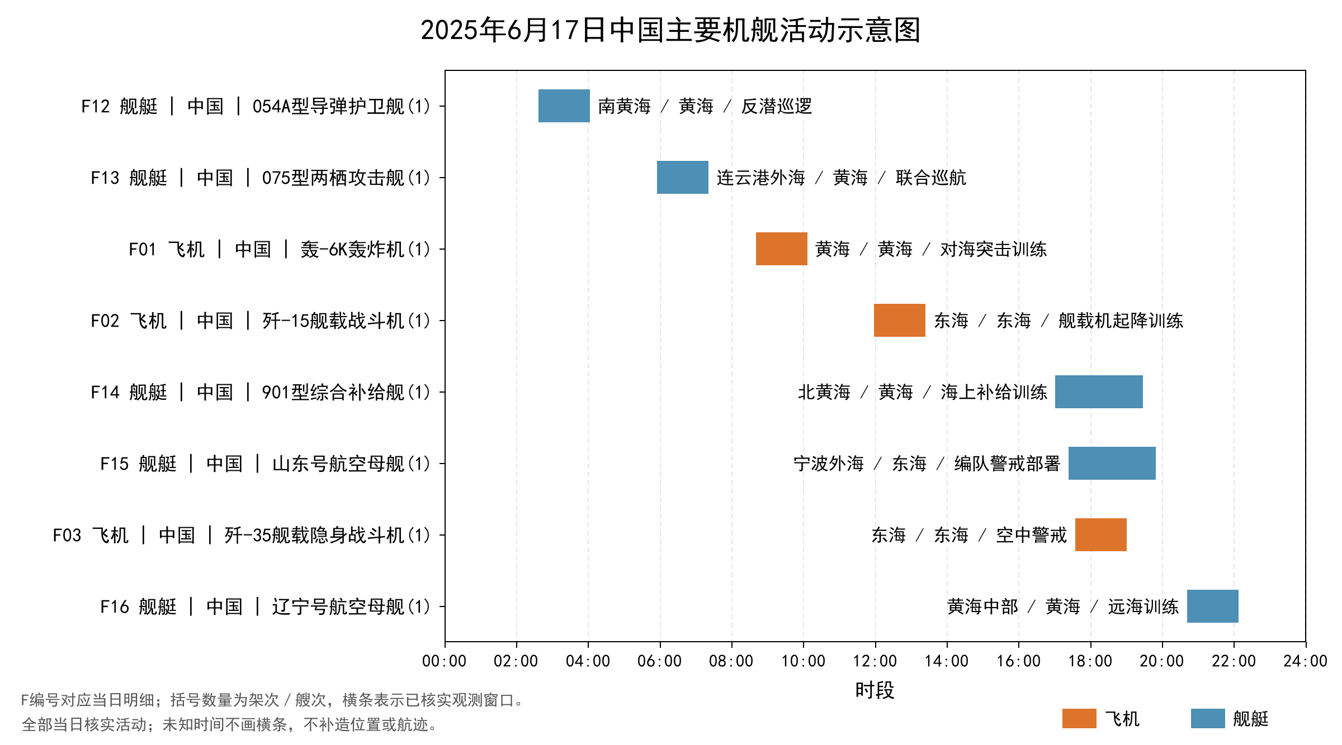

附图3
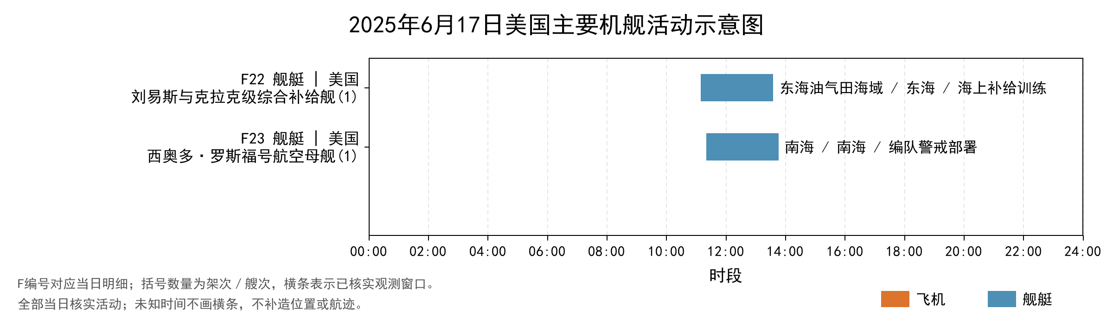

附图4
